关于青海畜牧兽医职业技术学院2020年单独招生考试网上报名的通知
各位考生及家长：
按照中央和青海省疫情防控有关要求，为切实加强新型冠状病毒感染肺炎疫情防控工作，坚决有力隔断传染源、切断风险源，更好地保障广大考生的生命安全和身体健康，助
力疫情防控阻击战，我院于2020年3月21日—30日开展网上报名，步骤如下。
- 打开网址：qhxmzy.good-edu.cn
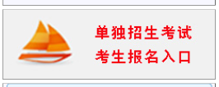
- 在网页上单击“单独招生考试报名入口”。
3、以考生真实姓名、身份证号进行注册（必须与身份证内容保持一致）。
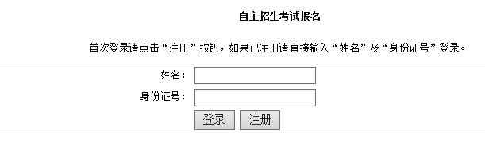
- 注册报名时重点注意以下事项：
（1）“当年高考考生号”为2020年普通高考考生号；
（2）“毕业类别”与考生所毕业学校的学历层次类型相符合，高中毕业生学校选“高中”、职业技术学校选“中专”或“职业高中”，其他学历另选。
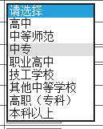
- 报名点：应选择与考生就读的高中学校或职业学校所在地一致的地区。
玉树州各中学和玉树州八一职校学生选择“玉树”；
果洛州各中学和果洛州职校学生选择“果洛”；
黄南州各中学和黄南州职校学生选择“黄南”；
海南州、海北州、海东市、西宁市各中学和职校学生选择“湟源”。
- 报考专业：
高中毕业生或愿意报考三年制专业的中职生考生可以最多选择三个三年制专业，并选择是否服从调剂录取。
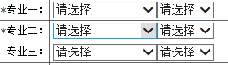
畜牧兽医（三江源）专业是专为三江源地区从事农牧业生产管理的人员设置的专业，未在农牧行业就业的人员不能报考。
玉树州八一职校、海南州职校、海北州职校、青海畜牧兽医职业技术学院四所学校中高职对接专业的“3+2”班级学生，如果愿意继续学习中职时期专业，请选择对口的一个二年制专业，如果不愿意继续学习中职时期专业，请选择多个三年制专业。
注意：非中高职对接学校的中职生不能报考二年制专业。
- 联系人电话：必须保证所留号码随时能拨通，并保留号码至2020年9月底。
- 上传照片：必须是考生大头像，照片文件小于50K。
- 报名成功并审核通过的考生可看到通过审核的字样，否则报名失败。
5、考生可在本网站查看个人网报审核情况，如发现问题应及时与我院招办联系(2020年3月21日前报名的考生，请重新填报)。我院也会在本网站“招生动态”栏发布通过报名审核的考生名单。
6、2020年单独招生考试成绩和录取结果均会在本网站发布，以便考生查询。
7、联系方式
部门：青海畜牧兽医职业技术学院学生工作处
地址：青海省西宁市湟源县西大街13号 邮编：812100
办公电话：0971-7664255 颜老师 李老师
传真： 0971-7664255
招生网：http://qhxmzy.good-edu.cn/
E-mail：345989346@QQ.com
请广大考生相互告知，给大家带来的不便，敬请谅解和支持。
青海畜牧兽医职业技术学院招生办公室
2020年3月20日

